Aprendizaje automático

- práctica 5 -

Por:
Diego Caballé Casanova (738712)

Resultados Bayes Ingenuo

Después de desarrollar el código hice varias pruebas con lambda = logspace en los siguientes rangos:

-8,0 -10,0 -12,0
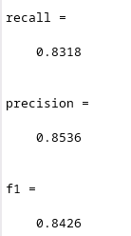
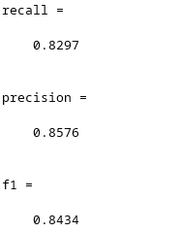
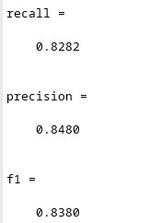

Comparando los distintos modelos con el valor f1, el valor de lambda de 0.091 obtenido en el segundo ejemplo es el mejor lambda para este modelo.

Con este lambda, hemos obtenido la siguiente matriz de confusión multi-clase:
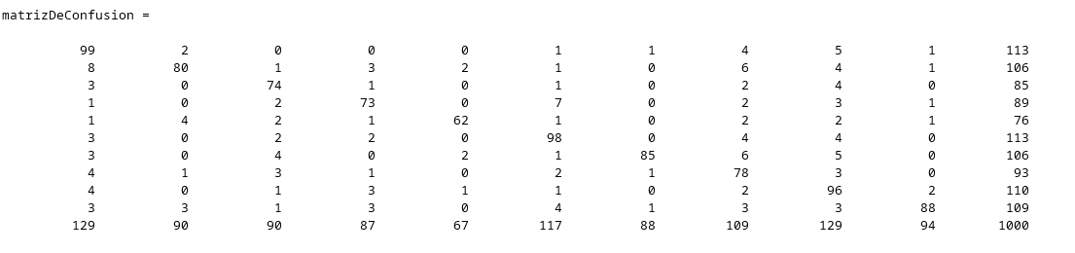
Aunque los números no lo hacen tan evidente, el error con este modelo es bastante alto como se puede ver en matriz de confusion que nos muestra verConfusiones
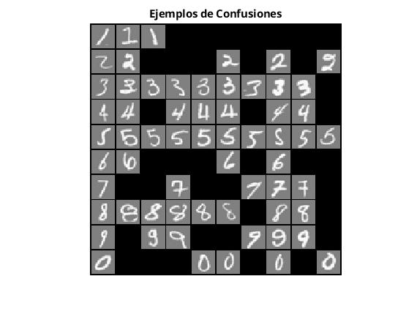
El dígito 1, 3, 5, 8 y 4 son en mi opinión los más problematicos, son aceptados en práticamente todas las clases y en el caso de la clase 1 acepta dígitos de todos los tipos.

Resultados Covarianzas completas
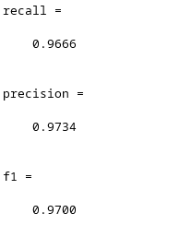

Como podemos ver por el valor f1, este modelo es mejor que el de Bayes Ingenuo.

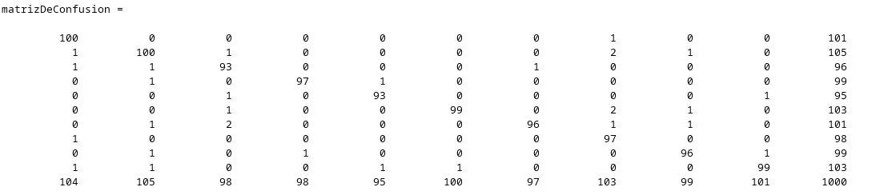
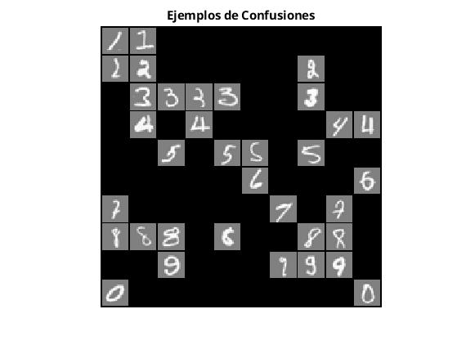

Dado que el f1 es mejor, y eso nos dice que este modelo es mejor, podemos ver como en la matriz de confusiones hay muchisimos menos errores tanto de FP como de FN.

